暨南大学本科实验报告专用纸
课程名称 计算机网络实验 成绩评定
实验项目名称 数据链路层和网络层协议分析 指导教师 潘冰
实验项目编号 7 实验项目类型 验证型 实验地点 实B402
学生姓名 曾梓轩 学号 2019051094
学院 智能科学与工程学院 系 计算机 专业 信息安全
实验时间 2021 年 11 月 2 日 上 午～ 11 月 16日 上午
温度 27 ℃ 湿度 70%
- 实验目的
1、理解链路层、网络层主要协议格式，以及协议的工作原理
2、理解网关和子网掩码概念
3、学会利用网络嗅探器（如Wireshark）分析协议格式和协议的工作过程
4、学会使用ping、tracert、arp等命令并使用嗅探器分析其工作过程。
- 实验内容和要求
1、用嗅探器捕获数据包。
2、分析以太网帧、ARP协议、IP协议、ICMP协议格式
3、分析PING、TRACERT、ARP命令的工作过程
4、通过修改主机的网关为指定默认网关、本机IP地址或不设置网关，观察ping的结果，用嗅探器捕获数据包并分析。
- 实验原理
1、网络嗅探器
Wireshark是一个网络数据包分析软件。通过该软件可以获取网络数据包，并能进行统计分析网络数据包数据。运行Wireshark时需要将网卡设为混合模式。
如果在交换环境里对其他主机进行嗅探，需要对交换机端口进行映射。
2、协议
以太网上使用的ARP协议格式
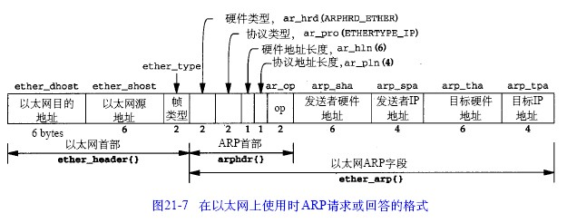
其他协议数据包格式见教材。
- 实验环境
计算机两台，交换机一台。
- 实验步骤与调试
- 安装Wireshark
- 以太网协议分析
从主机A上向主机B发PING检测报文，捕获以太数据帧，记录并分析MAC帧各字段的含义。
主机A的IP地址：10.1.50.1，主机B的IP地址：10.1.50.252
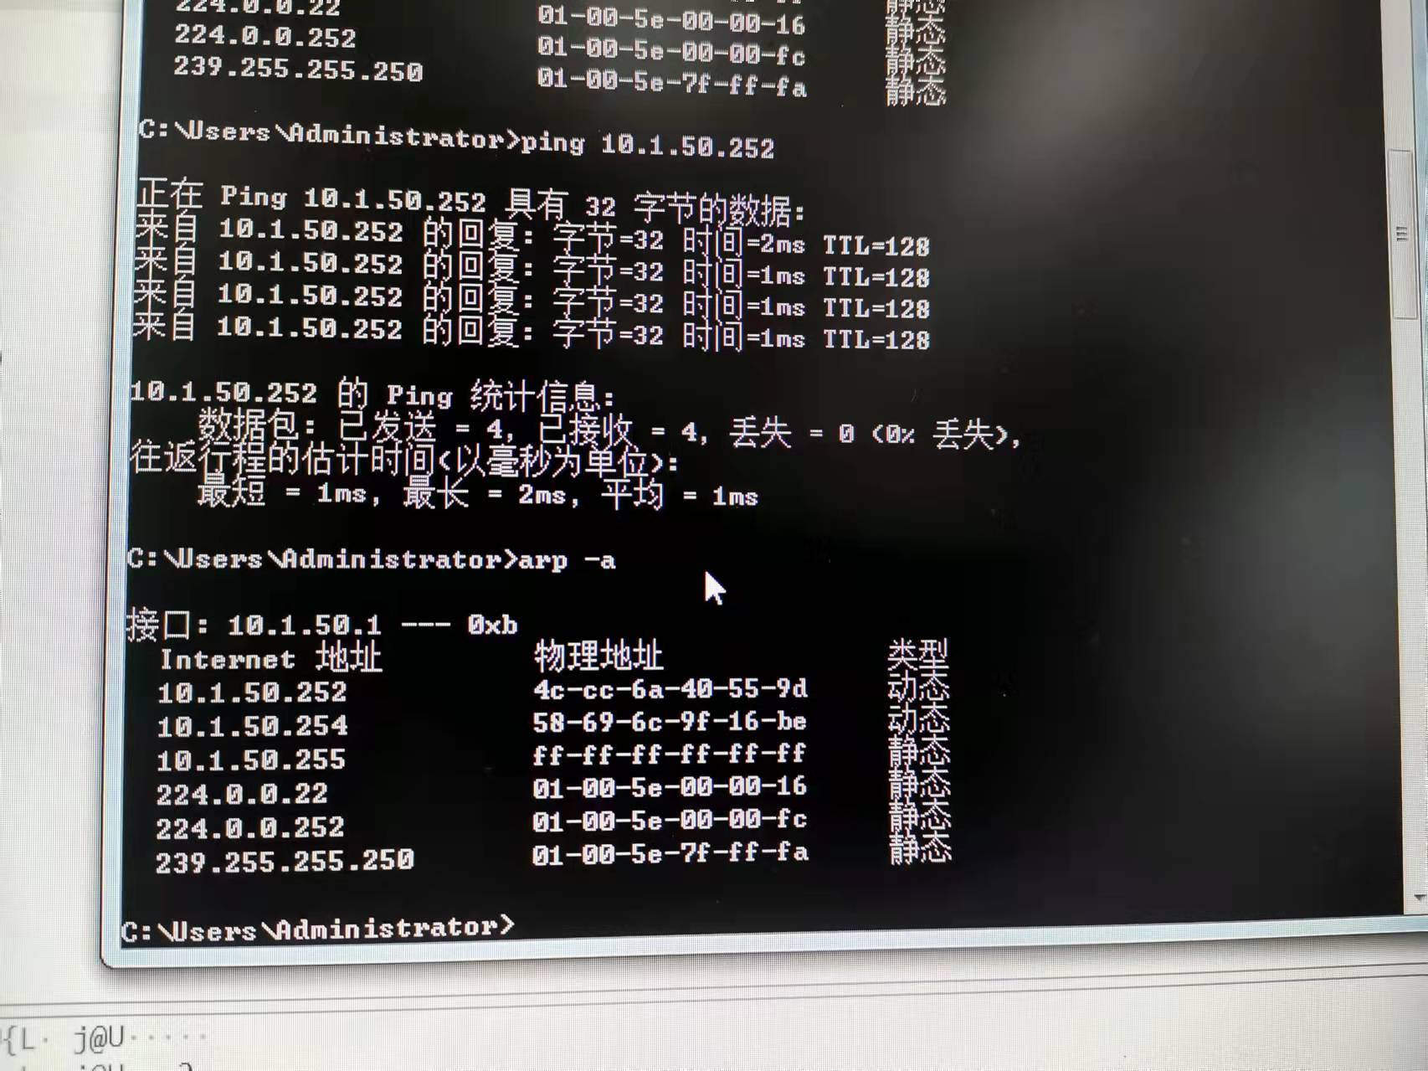
Wireshark捕获到的数据包如下：
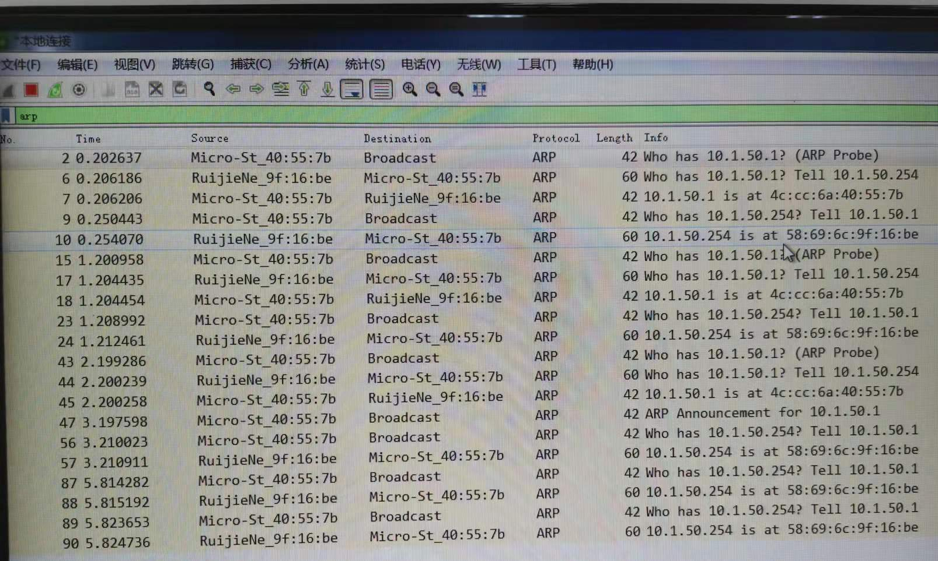
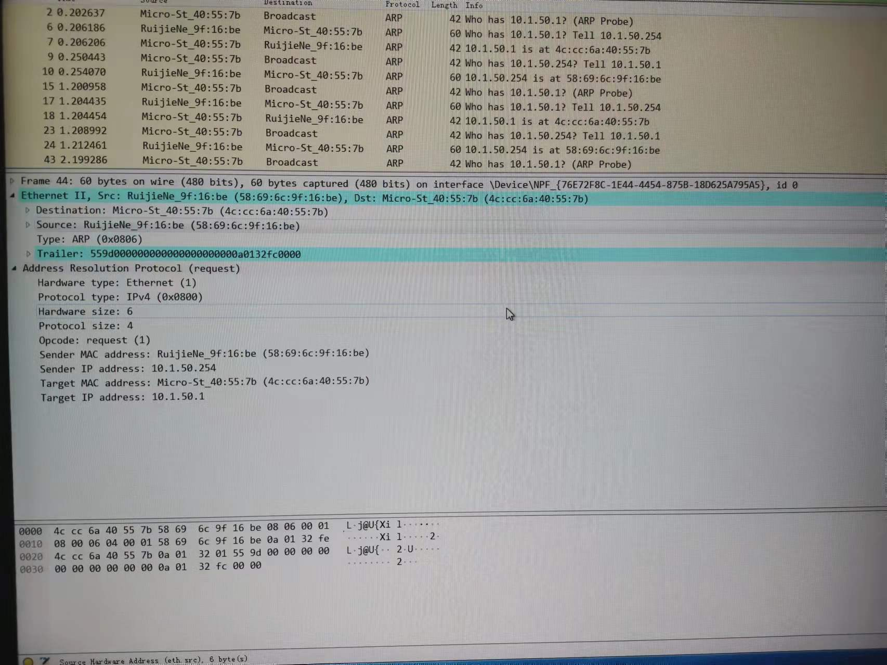
分析如下：
由图目标地址Dst为4c:cc:6a:40:55:7b，说明是单播地址，源地址为58:69:6c:9f:16:be。协议，这里的Type类型显示ARP（0x0806），表明数据传送是利用ARP协议的。DATA数据是用IPv4协议封装传输的。除了IPv4类型之外还分别有IPv4(0x0800)、ARP(0x0806)、RARP(0x0835)、IPv6(0x86DD)等各种协议。
运行原理：
主机先检查帧头中的目的MAC地址，若目的MAC地址既不是本机MAC地址也不是本机侦听的组播或广播MAC地址，则主机会丢弃该帧。否则接收该帧，检查FCS字段，并计算对比判断帧在传输过程中是否有出错。如果没有出错，就去除帧头帧尾，而后根据帧头中的Type字段来决定把数据发送到哪个上层协议进行后续处理。
- ARP协议分析（以下实验是在自己电脑进行）
A主机ip地址为172.20.10.6，B主机ip地址为172.20.10.2
- 进入DOS窗口，用arp – a 查看本机上的ARP表的情况，然后用 arp –d B 删除B的记录（如果有的话）；（没有）
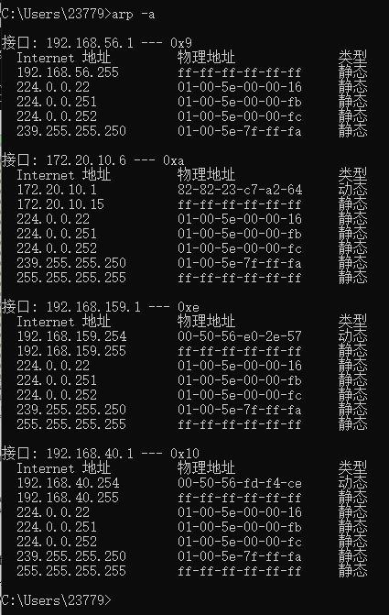
- 运行Wireshark程序；
- 把网线断开1分钟，然后再联网，观察此时是否能捕获ARP报文，如果能，记录并分析各字段的含义；
能捕获到ARP报文：
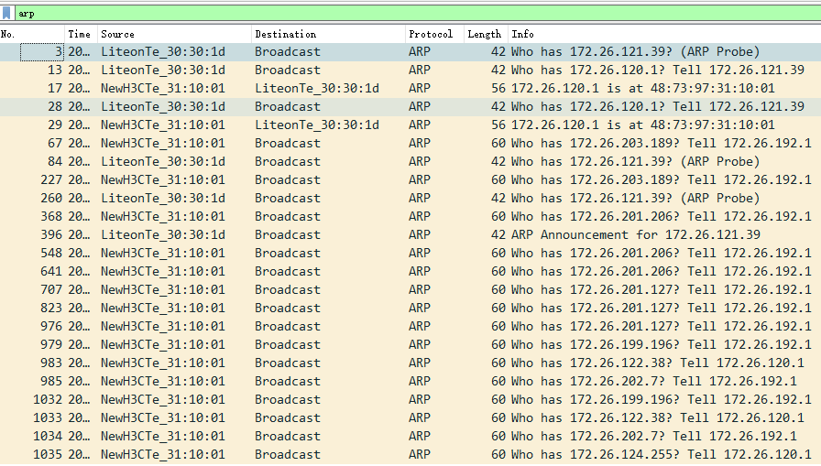
请求报文：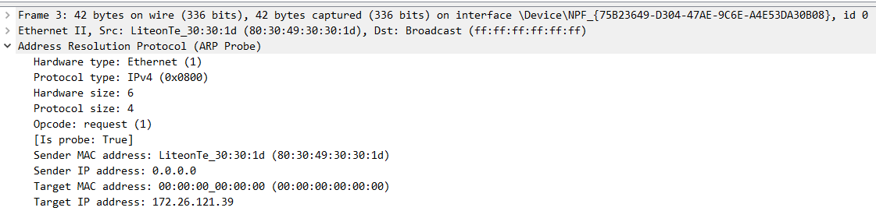
Hardware type:硬件类型，1表示是以太网。
Protocol type：协议类型，使用ipv4协议。
Hardware size：硬件地址长度，长度为6。
Protocol size：协议地址长度，长度为4。
Opcode:操作码，表示是请求报文（相应的就有响应报文）。
Sender MAC address：发送源的MAC地址。
Sender IP address：发送源ip地址。
Target MAC address：目的主机的MAC地址。
Target IP address：目的主机ip地址。
广播形式故目的MAC地址置为0.
响应报文：
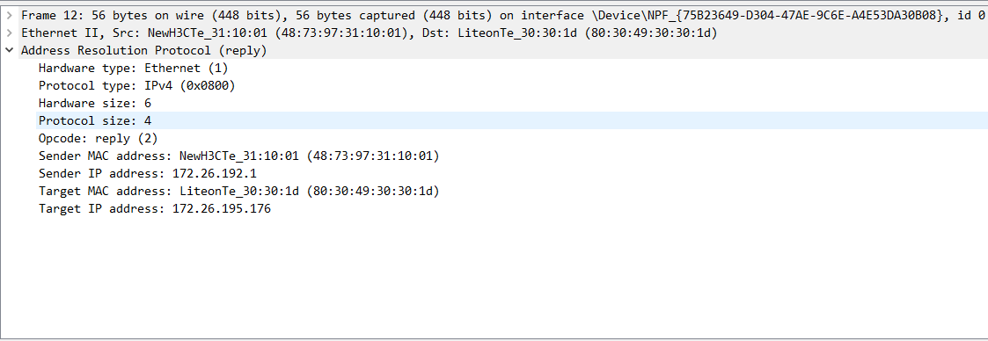
响应报文字段的含义与上面基本相同，只是Opcode（操作码）字段不同，2表示是响应报文。
- 从主机A上向主机B发PING检测报文，观察此时是否能捕获ARP报文，如果能，记录并分析各字段的含义；
请求报文：
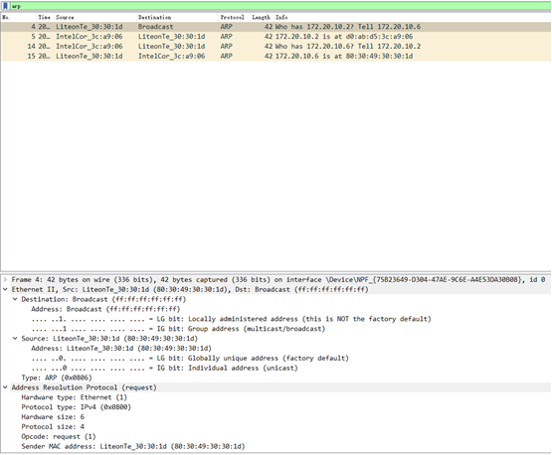
各字段含义与上面分析一致，以广播形式发送请求报文。
响应报文：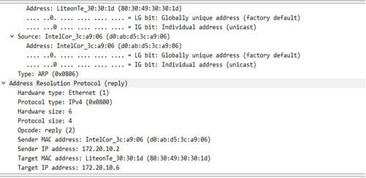
响应报文字段的含义与上面基本相同，只是Opcode操作码字段不同，2表示是响应报文，因为已确定目的主机的MAC地址，故采用单播形式发送响应报文。
- 通过arp - a 查看ARP表的更新情况，记录此时能否看到B对应的MAC地址；
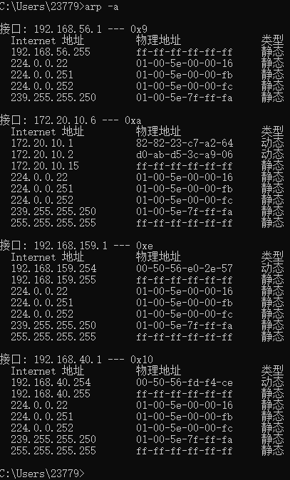
从表中看出主机B的IP地址：172.20.10.2已经出现了。
- 再次从主机A上向主机B发PING检测报文，或者再次从主机B上向主机A发PING检测报文，观察看此时是否能捕获ARP报文；
不能捕获到，因为此时ARP表中已存在主机B的MAC地址，无需通过广播形式发送ARP报文来获取主机B的MAC地址，故捕获不到。
- 主机A上和主机B停止进行任何数据通信，5分钟后再次从A向B发PING检测报文，或者从主机B上向主机A发PING检测报文，观察看此时是否能捕获ARP报文。
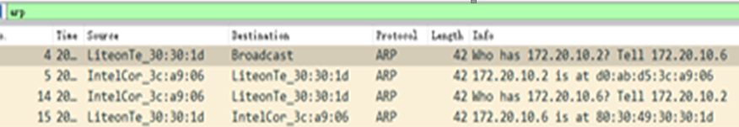
此时可以捕获到ARP报文，因为此时五分钟后ARP表已更新，原来主机B的MAC地址已被删除，故要重新以广播形式发送ARP报文来获取主机B的MAC地址，因此可以捕获到ARP报文。
4、IP协议分析
- 从主机A上向主机B发PING检测报文，捕获IP数据包，记录并分析各字段的含义，并与IP数据包格式进行比较;
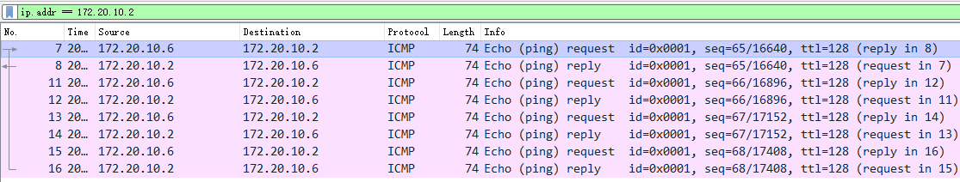
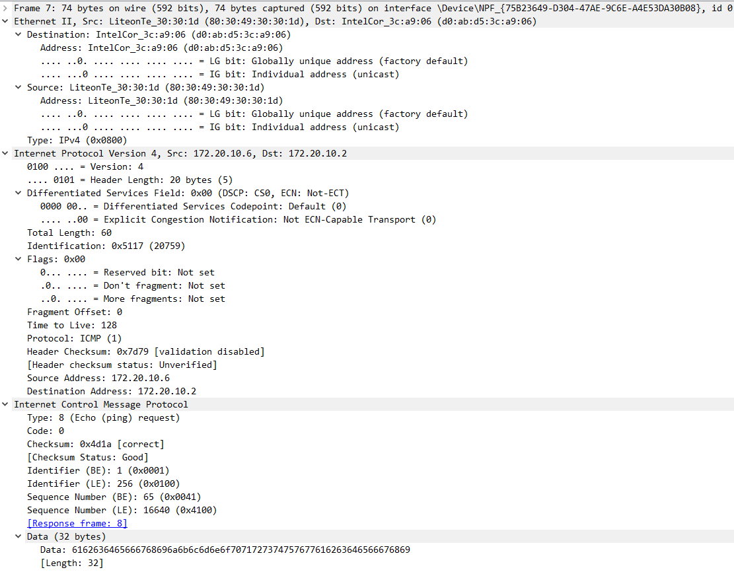
版本号：表示该IP数据包使用的IP协议版本。
头长度：20个字节，表示整个报头的长度。
服务类型：用于规定本数据包的处理方式。
总长度：60个字节，表示整个IP数据包的长度，以字节为单位。
标识：使分片后各数据报片最后能正确地重装成为原来的数据报。
标志：占3位，但目前只有2位有意义. 标志字段中的最低位记为 MF(More Fragment).MF=1即表示后面"还有分片"的数据报.MF=0表示这已是若干数据报片中的最后一个.标志字段中间的一位记为DF(Don't Fragment),意思是"不能分片",只有当 DF=0时才允许分片。
片偏移：占 13位.较长的分组在分片后,某片在原分组中的相对位置，片偏移以 8个字节为偏移单位,每个分片的长度一定是 8字节(64位)的整数倍。
生存时间：占8位。
协议：占 8 位，此处是ICMP协议，协议字段指出此数据报携带的数据是使用何种协议,以便使目的主机的IP层知道应将数据部分上交给哪个处理过程。
首部检验和：占 16位.这个字段只检验数据报的首部,但不包括数据部分。这是因为数据报每经过一个路由器,都要重新计算一下首都检验和 (一些字段,如生存时间,标志,片偏移等都可能发生变化),不检验数据部分可减少计算的工作量。
往后就是源地址和目的地址了，顾名思义。
- 使用ping命令，制定数据包长度，如ping -l 2000，使用嗅探器观察IP分片情况，并分析分片和重组过程。
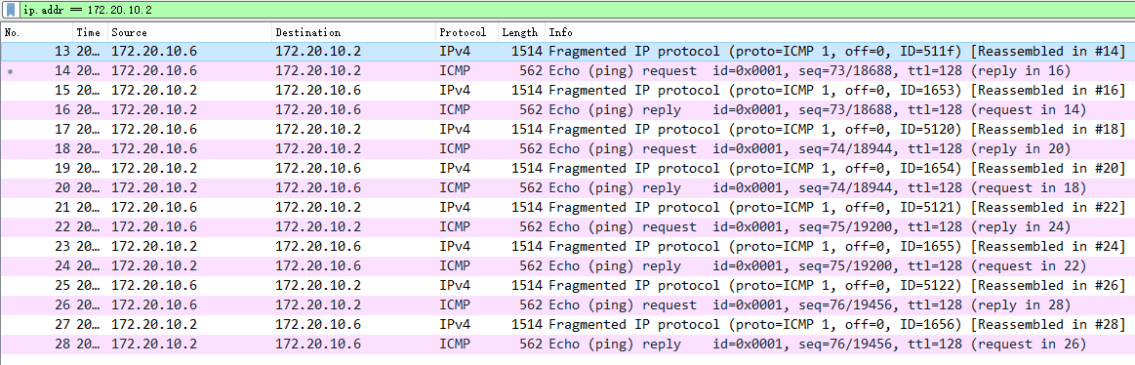
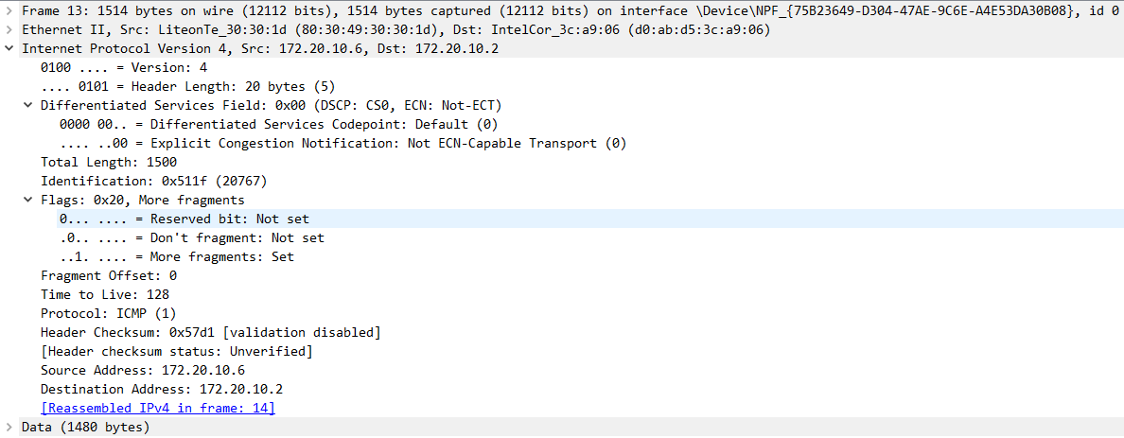
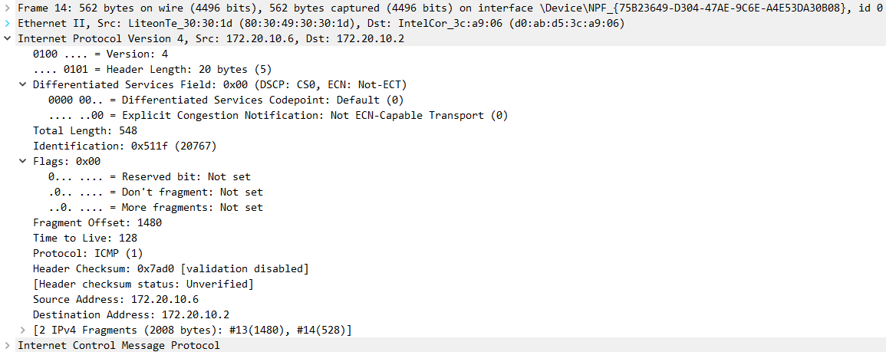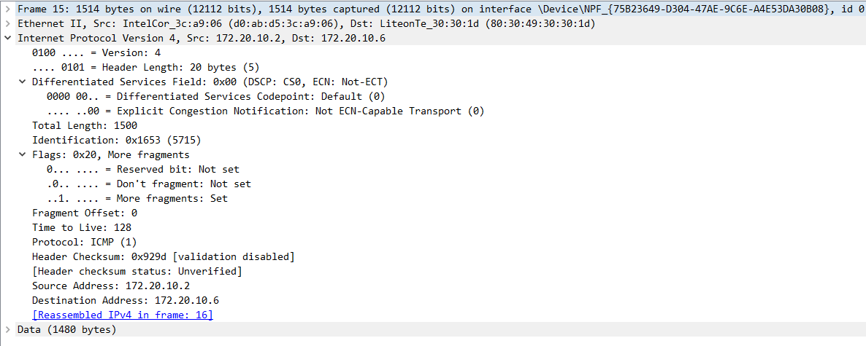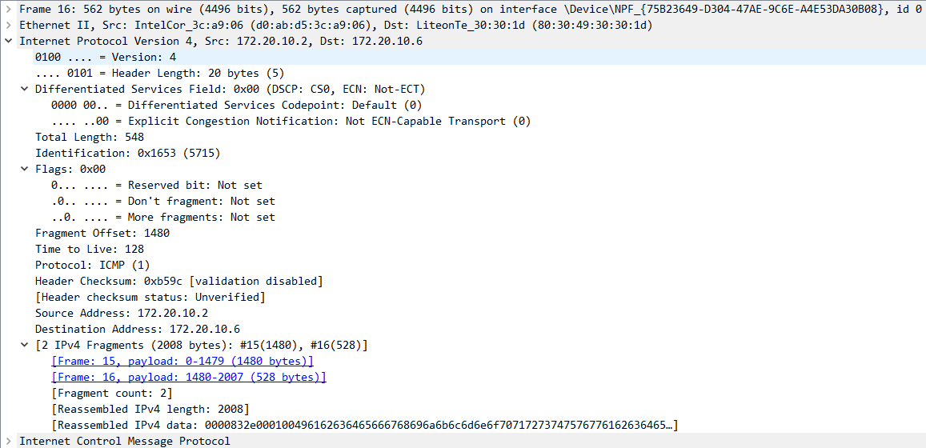
2000字节的IP数据包被分成两片，第一片总长度为1500，首部占用20字节，数据部分占用1480字节，第二片总长度为548字节，包括首部20字节，ICMP首部8字节，数据部分520字节，重组后刚好为2000字节。
- ICMP协议分析
通过ping和tracet命令，了解ICMP协议的使用。
- 从主机A上向主机B发PING检测报文，捕获ICMP请求数据包和应答数据包，记录并分析各字段的含义，并与ICMP数据包格式进行比较；如果返回的差错信息，请分析是由于什么差错引起的。
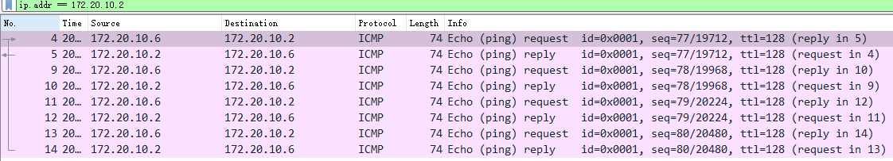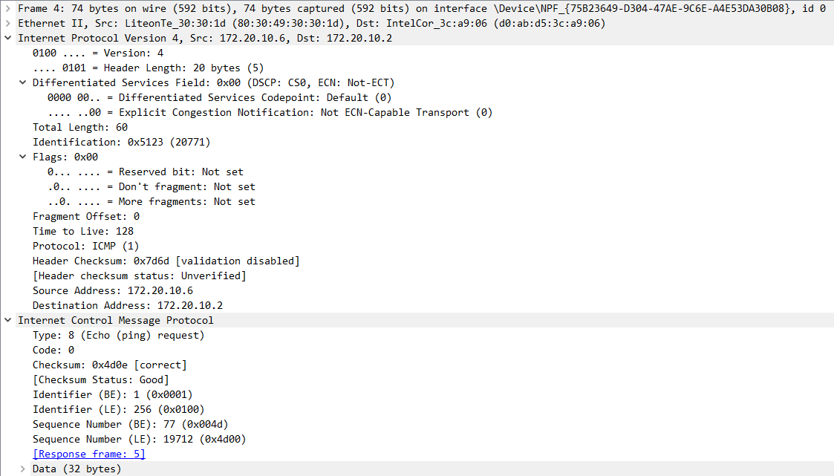
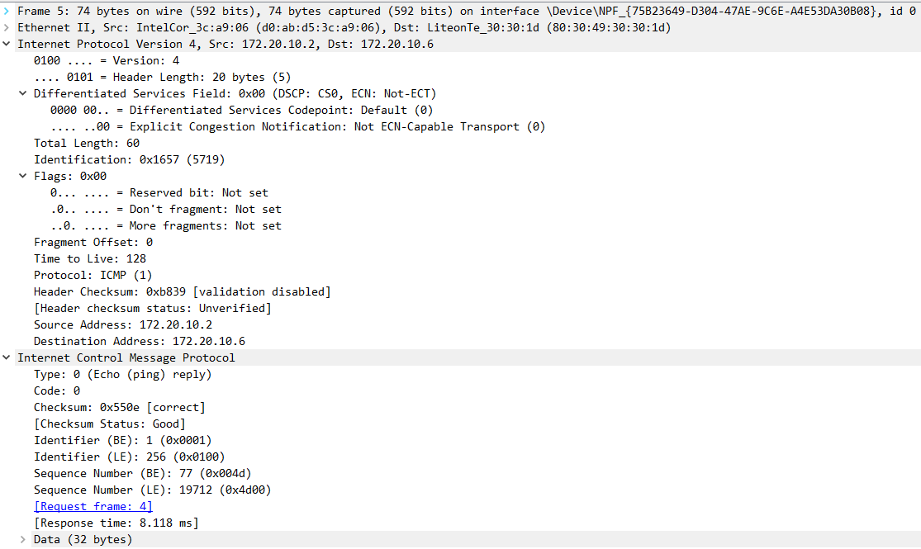
Type：表示类型，是请求报文还是响应报文，占8位。
Code：占8位。
Checksum：校验和。
Identifier：标识。
Sequence number：序号，与标识一起用于匹配请求和应答。
- 使用tracert命令，跟踪某台主机，使用wireshark捕获数据包，分析不同类型ICMP响应数据包格式（如type=8,type=0,type=11）。分析tracert工作原理。
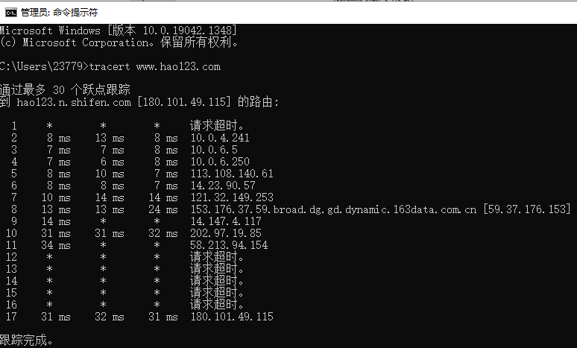
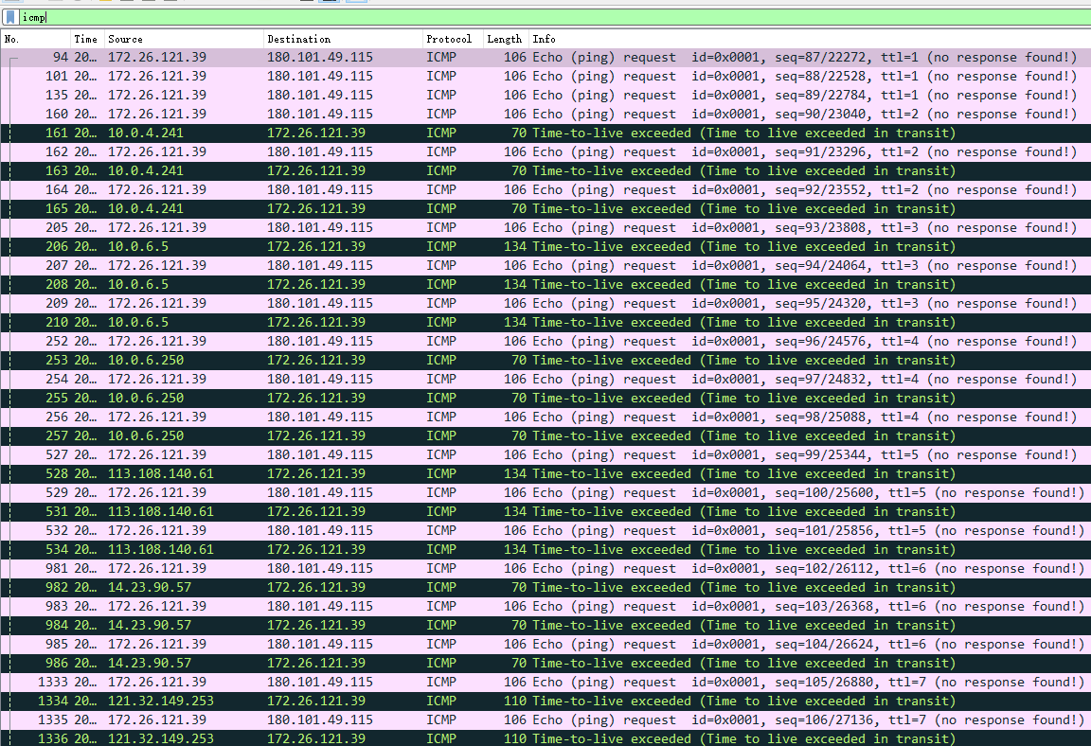 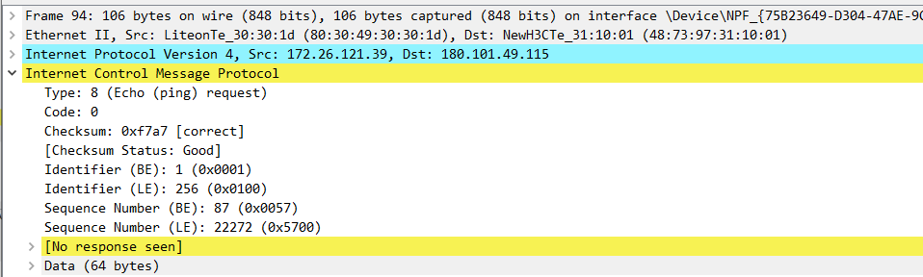 Type为8表示请求数据包。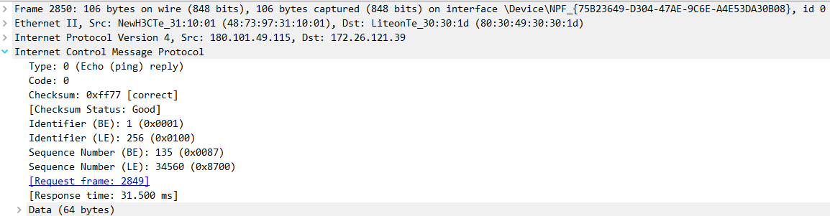
Type为0表示响应数据包。 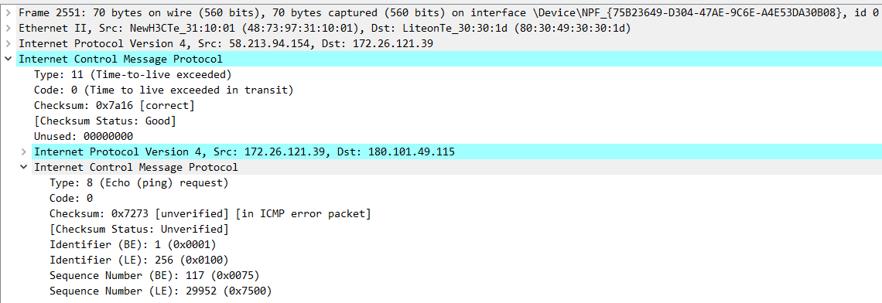
Type为11表示请求超时数据包。
- 实验结果与分析
【思考题】（分析原因并通过实验验证）
- 在ARP包分析实验过程中，为什么A有时能捕获ARP报文，有时却不能捕获ARP报文？
当A中ARP表中有目的主机的IP-MAC映射关系时就不用通过广播形式发送ARP报文获取目的主机的IP-MAC映射关系，因此捕获不到ARP报文。否则需要，因此也就可以捕获到ARP报文。
- 为什么运行ping 127.0.0.1时，不能捕获到ICMP报文？如果运行ping 本机IP地址能收到报文吗？ 为什么？
Ping127.0.0.1时，属于环回测试，只是检查本地TCP/IP协议是否设置，并不会经过网卡，所以不能捕获到ICMP报文。Ping本机IP地址也收不到，数据包没有发到网关。
- 在ping 的过程中，返回信息“Request timed out” 和“Destination Host Unreachable”分别是由哪些情况引起的？
“Destination host unreahable”：表明目标主机不可达，说明对方主机不存在或者没有与对方建立正常连接，路由表没有到达目标的路由。“Time out”：表明经过的路由器的路由表中具有到达目标的路由，但是可能因为某些原因无法到达。
4、请通过实验验证：
主机如果不设置“网关”，同一网段内的主机可以相互通信。用ping命令测试，用嗅探器测试可以捕获8个ICMP数据包，2个ARP数据包。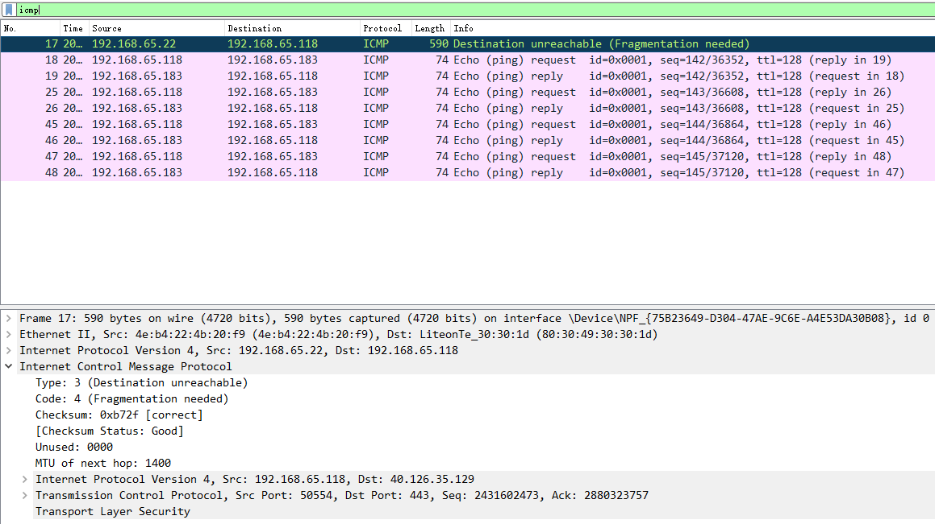
不同网段的主机不能通信，用PING命令测试，会显示“ Destination Host Unreachable”，因为没有指明网关，无法发送出去，因此显示“目的主机不可达”，用嗅探器捕获不到任何信息。
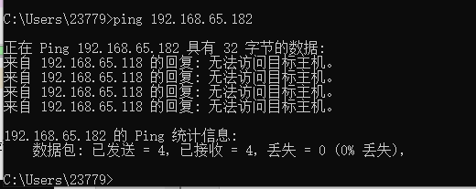
主机如果设置“网关”，同一网段的主机通信不通过网关转发，用ping命令测试，用嗅探器可以捕获所有测试数据包，能看到对方主机的MAC地址。不同网段的主机之间通信需要网关转发，用ping命令测试，能看到网关的MAC地址（包括能通信或不能通信）。
5、通过下面实验理解网关
假设主机A的IP地址为10.2.2.2/23，主机B的IP地址为10.2.3.3/23，两台主机均不设置网关，用ping命令测试两主机的连通性，用ARP命令查看物理地址。对结果进行分析。
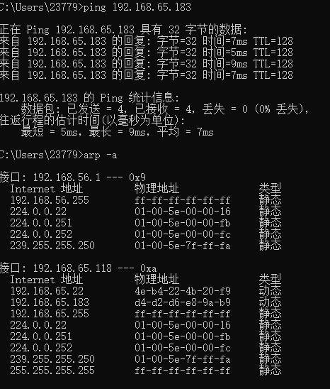
可以看到两台主机能正常通信，通过arp -a命令也能查看到对方物理地址。
假设主机A的IP地址为10.2.2.2/24，主机B的IP地址为10.2.3.3/23，两主机不设置网关，分别在主机A和主机B上用ping测试与对方的连通性，用ARP查看物理地址。对测试结果进行分析。
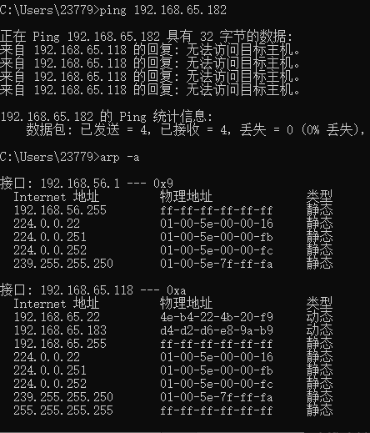
可以看到两台主机不能正常通信，且无法查看对方的物理地址。
暨南大学本科实验报告专用纸(附页)

